Załącznik nr 7d
wypełnia realizator projektu
Data wpływu
Nr wniosku

[pieczęć podmiotu]
WNIOSEK O PRZYZNANIE BONU MARKETINGOWEGO
do projektu „SZOWES - OWES w regionie stargardzkim/ szczecineckim/ koszalińskim*”
współfinansowanego ze środków Europejskiego Funduszu Społecznego oraz z budżetu państwa
w ramach Regionalnego Programu Operacyjnego Województwa Zachodniopomorskiego na lata 2014-2020

Działając w imieniu podmiotu [nazwa]
z siedzibą w [adres]
będącego Uczestnikiem Projektu zgodnie z umową nr z dnia ___/___/______ r. wnioskuję/wnioskujemy* o przyznanie bonu marketingowego w następującym zakresie:
Lp. | Nazwa usługi/materiałów promocyjnych | Szacunkowy koszt wykonania usługi/kupna materiałów promocyjnych | Realizator | Uzasadnienie
Łączna wartość
Oświadczam/y, iż jesteśmy/jestem świadomy/a/i odpowiedzialności karnej wynikającej z przepisów z art. 233 § 1 Kodeksu Karnego za oświadczenie nieprawdy lub zatajenie prawdy, w związku z art. 75 § 2 Kodeksu Postępowania Administracyjnego i oświadczam że powyższe dane są zgodne z prawdą.

Miejscowość, data Czytelny podpis oraz pieczęć osoby/osób uprawnionych do reprezentowania podmiotu/instytucji

*niewłaściwe skreślić

Znam i akceptuję warunki przyznawania bonów marketingowych:
- Złożenie wniosku nie jest równoznaczne z przyznaniem bonu marketingowego.
- Bony marketingowe przyznawane są podmiotom ekonomii społecznej będącym Uczestnikami projektu „SZOWES - OWES w regionie stargardzkim/ szczecineckim/ koszalińskim*”.
- Do wniosku o przyznanie bonu marketingowego Uczestnik projektu zobowiązany jest dołączyć 3 konkurencyjne oferty cenowe wystawione przez potencjalnych Wykonawców usługi. Wnioskujący podmiot wskazuje firmę oferującą najniższą cenę do realizacji usługi marketingowej.
- Przyznanie bonu marketingowego weryfikowane jest przez Koordynatora merytorycznego/ Koordynatorkę merytoryczną OWES w oparciu o treść złożonego wniosku oraz opinię prowadzącego podmiot doradcy kluczowego/kluczowego doradcy biznesowego.
- Wartość bonu marketingowego wypłacana jest bezpośrednio Wykonawcy usługi/produktu wskazanego przez Uczestnika/ów projektu na podstawie stosownego dokumentu finansowo - księgowego po wykonaniu usługi.
- Bon marketingowy należy rozliczyć w terminie maksymalnie 10 dni kalendarzowych od dnia wykonania usługi poprzez złożenie protokołu odbioru wykonanej części usługi oraz zdjęć wykonanej usługi/materiałów promocyjnych.
- Uczestnik obowiązany jest do umieszczenia logotypów na materiałach promocyjnych zgodnie z Podręcznikiem wnioskodawcy i beneficjenta programów polityki spójności oraz Kartą Wizualizacji dla Programów Regionalnych, tj.

Wersja kolorowa
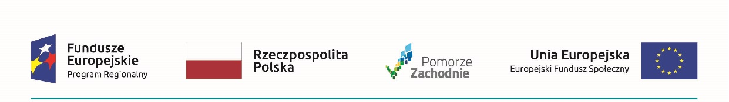

Wersja czarno-biała

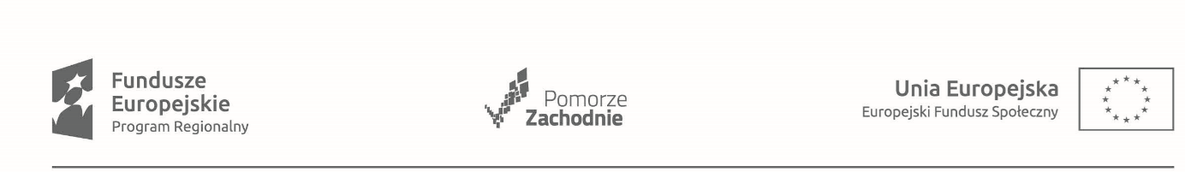

- Zmiana zakresu wsparcia lub kwoty wymaga każdorazowo zgłoszenia w formie pisemnej wraz
z uzasadnieniem oraz uzyskania zgody ze strony Ośrodka Wsparcia Ekonomii Społecznej
w regionie stargardzkim/ szczecineckim/ koszalińskim*.
- Podmiot prowadzący Ośrodek Wsparcia Ekonomii Społecznej w regionie stargardzkim/ szczecineckim/ koszalińskim* może zażądać zwrotu udzielonych środków, gdy podmiot ekonomii społecznej:
- nie rozliczy środków w ramach udzielonego bonu marketingowego w wymaganym terminie;
- dokona zmian wydatkowania środków bez akceptacji za strony Ośrodka Wsparcia Ekonomii Społecznej
- zawiesi działalność lub zaprzestanie prowadzenia działalności w trakcie realizacji bonu marketingowego
- przedstawi fałszywe lub niepełne oświadczenia w celu uzyskania bonu

Miejscowość, data Czytelny podpis oraz pieczęć osoby/osób uprawnionych do reprezentowania podmiotu/instytucji

Wypełnia
Ośrodek Wsparcia Ekonomii Społecznej

OPINIA DORADCY KLUCZOWEGO/KLUCZOWEGO DORADCY BIZNESOWEGO:

Miejscowość, data Podpis doradcy kluczowego/
kluczowego doradcy biznesowego

DECYZJA W SPRAWIE BONU MARKETINGOWEGO

W dniu ___/___/________r. [nazwa podmiotu]

przyznano/nie przyznano* bon marketingowy na kwotę: ________________________________________zł (słownie ________________________________________ )

Uwagi:

Miejscowość, data podpis Koordynatora
merytorycznego/Koordynatorki
merytorycznej OWES

Koszalin, dnia
Nazwa Realizatora Bonu Marketingowego

Bon marketingowy – zlecenie realizacji usługi marketingowej
Niniejszym zlecam, w ramach przyznanego bonu marketingowego , realizację usługi marketingowej w projekcie „SZOWES - OWES w regionie stargardzkim/ szczecineckim/ koszalińskim*”
współfinansowanego ze środków Europejskiego Funduszu Społecznego oraz z budżetu państwa
w ramach Regionalnego Programu Operacyjnego Województwa Zachodniopomorskiego na lata 2014-2020,
zgodnie z poniższą specyfikacją:
Nazwa podmiotu ekonomii społecznej
Nazwa usługi/materiałów promocyjnych
Realizator
Osoba do kontaktu
Wartość zamówienia (zł brutto)
Termin realizacji

- Zleceniobiorca odpowiedzialny jest za weryfikację spełnienia formalnych wymagań dotyczących usługi/materiałów promocyjnych.
- Zleceniobiorca zobowiązuje się do: realizacji zamówienia usługi/materiałów promocyjnych ustalonych z podmiotem ekonomii społecznej, zgodnie z jego wytycznymi, podaną specyfikacją i ilością.
- Płatność za usługę zostanie wypłacona w terminie bezpośrednio Realizatorowi zlecenia stosownie do złożonego dokumentu finansowo – księgowego oraz po złożeniu protokołu odbioru wykonanej części usługi oraz zdjęć wykonanej usługi/materiałów promocyjnych.
- W sprawach nieuregulowanych treścią zlecenia mają zastosowanie przepisy kodeksu cywilnego.

[data i podpis osoby zlecającej]
* niewłaściwe skreślić

Wyłoniony na podstawie rozeznania rynku (zestawienie 3 ofert). Rozeznanie rynku należy dołączyć do wniosku o przyznanie bonu marketingowego.

